
BILLY IDOL
IT’S A NICE DAY TO…TOUR AGAIN!
BILLY IDOL SE PRESENTARÁ EL 30 DE NOVIEMBRE EN EL ESTADIO ALFREDO HARP HELÚ, CDMX
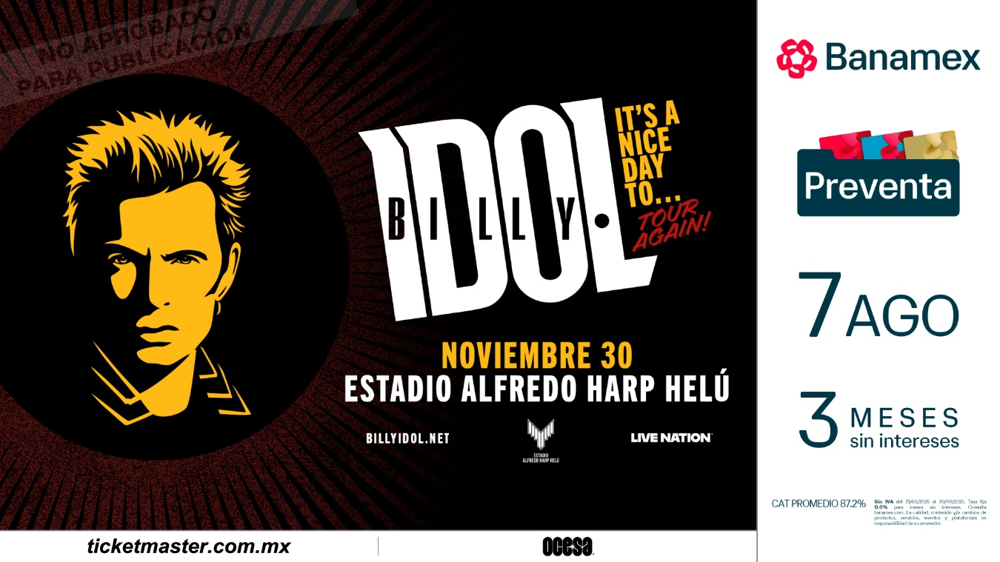

El icono del rock Billy Idol traerá su gira It’s a Nice Day To…Tour Again! a Ciudad de México este 30 de noviembre al Estadio Alfredo Harp Helú, siendo este, su primer concierto en la capital desde 2024.
La Preventa Banamex será el próximo 7 de agosto a las 11:00 a.m. o bien, adquiere tus boletos en la Venta General el 8 de agosto a través de www.ticketmaster.com.mx o en la taquilla del inmueble. Información adicional y boletos disponibles en billyidol.net/tour.
El pasado abril Idol lanzó su nuevo álbum, Dream Into It, a través de Dark Horse Records. Este trabajo incluye el sencillo “77 (feat. Avril Lavigne)” y alcanzó el Top 10 de las listas de ventas de álbumes en distintos países, incluyendo Estados Unidos, Canadá, Reino Unido y Alemania.
La carrera de Idol ha sido imparable, no sólo en la música, sino también en el cine. La estrella también es el protagonista del nuevo documental Billy Idol Should Be Dead, estrenado recientemente en el Festival de Cine de Tribeca en la Ciudad de Nueva York. Dirigido por Jonas Åkerlund, tres veces ganador del Grammy, Billy Idol Should Be Dead es un documental que recorre la vida y carrera del pionero del punk convertido en icono del rock 'n' roll a través de material de archivo nunca visto.
Recopilando entrevistas personales con Idol, su familia, colegas y colaboradores, el documental profundiza en su nacimiento como un prototipo de punk rocker, su ascenso meteórico como superestrella global en la era de MTV y los innumerables desafíos que Idol tuvo que superar no sólo para sobrevivir, sino para seguir siendo una de las figuras más queridas del rock 'n' roll, casi 50 años después de comenzar su carrera.
El año pasado, Idol celebró el 40 aniversario de su histórico álbum Rebel Yell (1983) con una Edición Expandida Deluxe, ya disponible a través de Capitol/UMe. También se presentó en el Salón de la Fama del Rock & Roll durante la ceremonia de inducción de Ozzy Osbourne junto a Jack Black, Jelly Roll, Maynard James Keenan (Tool) y otros.
El 15 de agosto de 2025, Idol lanzará reediciones en vinilo de tres de sus clásicos: Charmed Life, Whiplash Smile y el EP Don’t Stop, a través de Capitol/UMe.
Charmed Life se prensará en 2LPs por primera vez en un clásico vinilo negro estándar y una edición limitada exclusiva en vinilo color lavanda. Mientras tanto, Whiplash Smile hace su histórico regreso al vinilo luego de décadas de espera; estará disponible en negro estándar de 1LP o en una edición limitada color mandarina opaco de 1LP. Finalmente, Don’t Stop también tendrá su vinilo en negro estándar y en su versión más exclusiva con un estridente amarillo limón.
Durante 46 años, Billy Idol ha sido, sin duda, uno de los rostros y voces más definitivas del rock 'n' roll. Entre 1977 y 1981, Idol lanzó tres álbumes con Generation X como su líder y en 1982, se embarcó en una carrera solista transatlántica/trans-géneros musicales donde logró fusionar las líneas más audaces y simples del punk con la decadencia del rock 'n' roll. De gira constante por todo el mundo durante los últimos diez años y sin mostrar signos de desaceleración, Idol también lanzó los EPs The Roadside en 2021 y The Cage en 2022 a través de Dark Horse Records, ganando elogios tanto de fans como de críticos.
Visita las redes de Billy Idol:
FACEBOOK | YOUTUBE | INSTAGRAM
Conoce más de este y más conciertos en:
www.ocesa.com.mx
www.facebook.com/ocesamx
https://www.tiktok.com/@ocesamx?lang=es
www.twitter.com/ocesa_rock
www.instagram.com/ocesa

